**Atv BD**

**Codigo:**

**create Database BdClinica;**

**use BdClinica;**

**CREATE TABLE Ambulatorios (**

**Nroa Int,**

**Andar Int Not Null,**

**Capacidade Int,**

**PRIMARY KEY (Nroa)**

**);**

**INSERT INTO Ambulatorios (Nroa, Andar, Capacidade) VALUES**

**(1, 1, 30),**

**(2, 1, 50),**

**(3, 2, 40),**

**(4, 2, 25),**

**(5, 2, 55);**

**CREATE TABLE Medicos (**

**CodM Int,**

**Nome Varchar(40) Not Null,**

**Nascimento Date Not Null,**

**Especialidade Varchar(20),**

**CPF Varchar(14) UNIQUE,**

**Cidade Varchar(30),**

**Nroa Int,**

**PRIMARY KEY (CodM),**

**FOREIGN KEY (Nroa) REFERENCES Ambulatorios**

**);**

**INSERT INTO Medicos (CodM, Nome, Nascimento, Especialidade, CPF, Cidade, Nroa) VALUES**

**(1, 'João', '01/01/1980', 'ortopedia', 10000100000, 'Florianópolis', 1),**

**(2, 'Maria', '02/02/1981', 'traumatologia', 10000110000, 'Blumenau', 2),**

**(3, 'Pedro', '03/03/1982', 'pediatria', 11000100000, 'São José', 5),**

**(4, 'Carlos', '04/04/2000', 'ortopedia', 11000110000, 'Joinville', 4),**

**(5, 'Marcia', '03/05/1999', 'neurologia', 11000111000, 'Biguaçu', 3);**

**CREATE TABLE Pacientes (**

**CodP Int,**

**Nome Varchar(40) Not Null,**

**Nascimento Date Not Null,**

**Cidade Varchar(30),**

**CPF Varchar(14) UNIQUE,**

**Doenca Varchar(40) Not Null,**

**PRIMARY KEY (CodP)**

**);**

**INSERT INTO Pacientes (CodP, Nome, Nascimento, cidade, CPF, Doenca) VALUES**

**(1, 'Ana', '02/02/1980', 'Florianópolis', 20000200000, 'gripe'),**

**(2, 'Paulo', '24/01/2000', 'Palhoça', 20000220000, 'fratura'),**

**(3, 'Lucia', '30/12/2001', 'Biguaçu', 22000200000, 'tendinite'),**

**(4, 'Carlos', '28/07/2005', 'Joinville', 11000110000, 'sarampo');**

**CREATE TABLE Funcionarios (**

**CodF Int,**

**Nome Varchar(40) Not Null,**

**Nascimento Date,**

**CPF Varchar(14) UNIQUE,**

**Cidade Varchar(30),**

**Salario float,**

**Cargo Varchar(20),**

**Nroa int,**

**PRIMARY KEY (CodF),**

**FOREIGN KEY (Nroa) REFERENCES Ambulatorios**

**);**

**INSERT INTO Funcionarios (CodF, Nome, Nascimento, Cidade, Salario, CPF, Cargo, Nroa) VALUES**

**(1, 'Rita', '31/12/2000', 'São José', 1200, 20000100000, 'Recepcionista', 5),**

**(2, 'Maria', '29/12/1999', 'Palhoça', 1220, 30000110000, 'Diretor', 2),**

**(3, 'Caio', '10/10/1980', 'Florianópolis', 1100, 41000100000, 'Enfermeiro', 4),**

**(4, 'Carlos', '09/08/2005', 'Florianópolis', 1200, 51000110000, 'Recpcionista', 3),**

**(5, 'Paula', '08/09/2006', 'Florianópolis', 2500, 61000111000, 'Enfermeiro', 5);**

**CREATE TABLE Consultas (**

**CodM Int,**

**CodP Int,**

**Data Date,**

**Hora Time,**

**FOREIGN KEY (CodM) REFERENCES Medicos,**

**FOREIGN KEY (CodP) REFERENCES Pacientes**

**);**

**INSERT INTO Consultas (CodM, CodP, Data, Hora) VALUES**

**(1, 1, '2006/06/12', '14:00'),**

**(1, 4, '2006/06/13', '10:00'),**

**(2, 1, '2006/06/13', '09:00'),**

**(2, 2, '2006/06/13', '11:00'),**

**(2, 3, '2006/06/14', '14:00'),**

**(2, 4, '2006/06/14', '17:00'),**

**(3, 1, '2006/06/19', '18:00'),**

**(3, 3, '2006/06/12', '10:00'),**

**(3, 4, '2006/06/19', '13:00'),**

**(4, 4, '2006/06/20', '13:00'),**

**(4, 4, '2006/06/22', '19:30');**

**Select * from Ambulatorios**

**Select * from Pacientes**

**Select * from Funcionarios**

**Select * from Consultas**

**Select * from Medicos**

**Update Pacientes Set cidade = 'Ilhota' WHERE CodP=2;**

**Update Consultas Set Data='2006/07/04', Hora = '12:00' WHERE CodM=1 AND CodP=4;**

**Update Pacientes Set Doenca= 'gastrite' WHERE CodP=1;**

**Update Consultas Set Hora= '14:30' WHERE CodM=3 AND CodP=4;**

**Delete FROM Funcionarios WHERE CodF=4;**

**Delete FROM Consultas WHERE Hora >= '19:00';**

**DELETE FROM Consultas**

**WHERE CodP IN (SELECT CodP FROM Pacientes WHERE Doenca = 'gastrite');**

**DELETE FROM Pacientes WHERE doenca='gastrite' OR Nascimento >= '2014-01-01';**

**Delete FROM Medicos WHERE cidade = 'Biguaçu' OR cidade = 'Palhoca';**

**Prints Relacionamento:**

**Prints Chaves:**

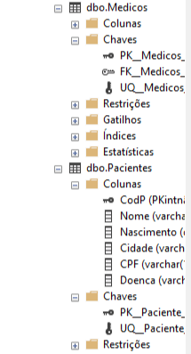

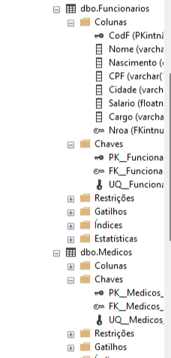

**Prints Normal:**

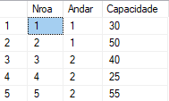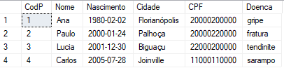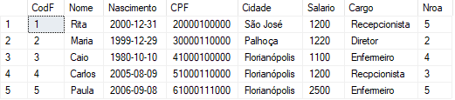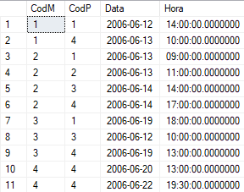

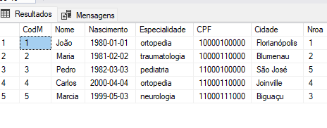

**Prints Update Delete:**

